Рабочий лист, вариант 1

ФИО ___________________________________________________________

1. Перечислите систематические группы надкласса Рыбы:
________________________________________________________________________________________________________________________________________

Выберите признаки, характеризующие большинство представителей каждой из этих групп:
Таблица 1
Признак | Хрящевые рыбы | Костные рыбы
Скелет
Кожа
Жабры

Подсказка: жаберная крышка, покрыта плакоидной чешуёй, жаберные щели, хрящевой, костный, тело покрыто циклоидной или ктеноидной чешуёй
Найдите представителей класса хрящевых рыб в экспозиции: ________________________________________________________________________________________________________________________________________
2. Найдите в экспозиции I этажа 3 вида рыб-ангелов (род Pomacanthus), изображённых на трафаретах, раскрасьте их и определите виды.
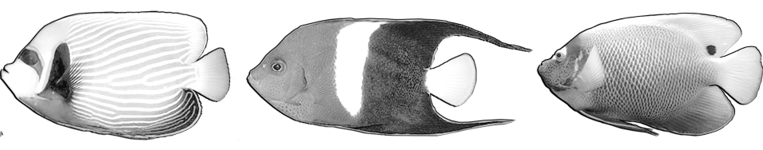
а. ___________________ б. ______________________ в. __________________
Определите их таксономическое положение:
Семейство __________________________________
Отряд ______________________________________
Надотряд ___________________________________
Класс ______________________________________
(Надкласс) __________________________________
3. Подумайте и дайте объяснение, почему рыбы, живущие на коралловых рифах, часто имеют яркую контрастную окраску в отличие от соплеменников, обитающих на больших глубинах?
__________________________________________________________________________________________________________________________________________________________________________________________________________________

4. На какой стороне тела лежит камбала? (Найдите её в экспозиции I этажа, нужный ответ подчеркните)
на спине на животе на правом боку на левом боку

5. Найдите в экспозиции пресноводных рыб, перечислите не менее трёх видов.
__________________________________________________________________________________________________________________________________________________________________________________________________________________

6. Океан – большая, сложная экосистема. Найдите представителей разных групп животных, обитающих рядом с рыбами в аквариумах. Отметьте среди них позвоночных и беспозвоночных животных.
Таблица 2
Позвоночное | Беспозвоночное

Вывод: ______________________________________________________________________________________________________________________________________________________________________________________________________________________________________________________________________________________________________________________________________________________________

